ХГАЭП ХГАЭП ХГАЭП ХГАЭ ПРОБЛЕМЫ БАНКОВСКОЙ СФЕРЫ ХГАЭП ХГАЭП ХГАЭП ХГАЭП

УДК 336
Н.М. Герасименко,
канд. экон. наук, доцент, завкафедрой маркетинга и рекламы
Хабаровской государственной академии экономики и права
К.Е. Лемзякова,
специалист отдела маркетинговых исследований
управления розничного бизнеса Восточного экспресс-банка
(г. Хабаровск)

анализ ПОВЕДЕНИЯ ДОМАШНИХ ХОЗЯЙСТВ НА
РЫНКЕ СБЕРЕГАТЕЛЬНЫХ БАНКОВСКИХ УСЛУГ

In the course of Russia’s economy development savings of home economies will become a significant investment source. Discovering of preferential saving forms lets determine directions of the completive struggle for attracting free money of home economies.
Keywords: economics, savings, home economies, financial services, banks, investments.

Сбережения домашних хозяйств занимают особое место в ряду экономических явлений, поскольку находятся на стыке интересов граждан, организаций, специализирующихся на предоставлении финансовых услуг, и государства. С точки зрения государства они являются основным источником инвестиционной базы экономики. Для финансовых посредников (банков, других небанковских кредитных организаций) мобилизация сбережений населения является важнейшим условием успешной деятельности. Банки как институты кредитных отношений аккумулируют сбережения домашних хозяйств, которые, образуя привлечённый капитал, являются ресурсом роста экономики и развития самой банковской системы.
Задача банков и других субъектов финансового и кредитно-денежного рынков состоит в трансформации сберегательного потенциала в кредитный в соответствии с законами экономического развития через механизм спроса и предложения. Для достижения указанной задачи им необходимо создавать условия, которые способствовали бы росту заинтересованности населения в сбережении денежных средств. Это требует понимания поведения домашних хозяйств на рынке сбережений, то есть факторов, влияющих на уровень сбережений, мотивов сбережений, критериев выбора формы сбережения и сберегательной организации, процесса принятия решения о сбережении денежных средств в банках и т.п. Все теории сбережений в качестве определяющего фактора рассматривают уровень дохода населения. По мере его роста возрастает и уровень сбережений. Но доход является не единственным фактором, воздействующим на него. Раньше полагали, что сбережения зависят от действующих процентных ставок: при повышении ставок люди сберегали больше, чтобы получить выгоду от более высоких процентов, при падении стимул к сбережениям ослабевал. Сегодня очевидно, что люди сберегают средства, какой бы ни была ставка процента. Процентные ставки будут влиять на форму, в которой хранятся сбережения, выбор финансового института. Если банки платят более высокие проценты, например, по сравнению со сберегательными ассоциациями, то следует ожидать, что большая доля имеющихся сбережений будет привлечена банками.
В теории сбережений выделяют факторы, не связанные с доходом: 1) увеличение или снижение уровня цен на товары и услуги. Изменение цен меняет реальную стоимость некоторых видов ценностей; 2) ожидания населения, связанные с будущей ситуацией на рынках товаров и услуг. Ожидания повышения цен и дефицита товаров ведут к снижению сбережений, потому что для потребителей естественно стремление избежать уплаты более высоких цен; 3) колебание уровня потребительской задолженности. Если задолженность домохозяйств достигла значительной величины, то потребители будут сокращать уровень своих сбережений. И наоборот, если потребительская задолженность относительно низка, то уровень сбережений населения может повыситься; 4) изменения в налогообложении. Рост налогов приведёт к снижению уровня сбережений. И наоборот, доля дохода, полученная от снижения налогов, будет частично идти на сбережения населения.
Известны также и мотивы сбережения денежных средств домашними хозяйствами. Население посредством сбережений обеспечивает удовлетворение как экономических, так и иных потребностей. В таблице 1 приведена характеристика мотивов сбережений населения.

Таблица 1 – Мотивы сбережений

Мотив сбережения | Характеристика
Обеспечение старости или на «чёрный день» | В течение трудоспособного возраста индивидуум сберегает часть своего дохода, чтобы в момент выхода на пенсию иметь резерв накоплений, позволяющий не допустить резкого падения уровня потребления
Бережливость | Некоторые люди или народы в силу привычки или обычая более экономны в своем потреблении, чем другие
Отложенный спрос | Накопление суммы, необходимой для осуществления крупных затрат
Контрактные обязательства | Откладывание денег для погашения закладной или выплаты ссуды, уплаты страховых взносов и т.д.

Решения, касающиеся форм сбережений, относятся к важнейшим экономическим решениям, принимаемым домашними хозяйствами. Средства, не потреблённые в текущем периоде, приобретают три основные формы: вклады в коммерческие банки, ценные бумаги и денежные остатки на руках. Существуют и другие виды сбережений. Они различны с точки зрения срочности, мобильности, возможности трансформации в инвестиции. Удельный вес банковских вкладов в структуре сбережений обнаруживает тенденцию к снижению за последние годы, поэтому конкуренция между банками за привлечение средств домашних хозяйств обостряется. На рост банковской конкуренции (особенно неценовой) влияет также выход на российский рынок крупнейших иностранных банков, повышение финансовой грамотности и потребительской культуры населения.
Усиление банковской конкуренции, а также сложность дифференциации банковских услуг из-за схожести их свойств у различных субъектов рынка этих услуг требуют от банков дифференциации клиентов, выявления различий в поведении сегментов данного рынка и индивидуализации рыночного предложения в соответствии с реальными запросами целевых сегментов рынка.
Это обусловило необходимость изучения поведения домохозяйств на рынке сберегательных услуг. Исследование проводилось на территории 25 городов России. В каждом городе опрошено по 200 человек. Репрезентативность полученных результатов была обеспечена включением в выборку респондентов в соответствии с квотами по половозрастному составу населения соответствующих городов. В процессе изучения сберегательного поведения домохозяйств были решены следующие задачи:
– определены формы и мотивы сбережений денежных средств домохозяйствами;
– выявлены наиболее существенные факторы, определяющие склонность к сбережениям;
– выявлена зависимость форм и мотивов сбережений от характеристик домохозяйств;
– выявлен сегмент наиболее склонных к сбережениям домохозяйств;
– выявлен сегмент наиболее склонных к сбережениям в банках домохозяйств;
– определены критерии, которыми руководствуются различные сегменты рынка сберегательных банковских услуг при выборе банка для сбережения денежных средств.
Альтернативные варианты сбережений денежных средств населением представлены на рисунке 1.
Несмотря на то, что вклад в банке является наиболее предпочтительной формой сбережений для большинства домохозяйств, всё же следует отметить, что этой форме отдают предпочтение только 36 % тех, кто сберегает денежные средства. 64 % сберегающего денежные средства населения предпочитает другие альтернативы.
Значительное число домохозяйств предпочитает хранение денег в наличности дома (22 %) Наименее популярные варианты сбережений – паевые инвестиционные фонды (2 %), покупка золотых слитков (2 %) и покупка акций предприятий (3 %).
Таким образом, значительная доля денежных средств населения по-прежнему выпадает из финансового оборота, что не способствует росту инвестиционных ресурсов страны.
С другой стороны, полученные данные говорят о том, что банки имеют возможность увеличивать свой депозитный портфель не за счёт клиентов конкурентов, а значит, путём обострения конкуренции на рынке, а за счёт создания привлекательных условий для тех, кто до сих пор хранит свои деньги дома в наличности.

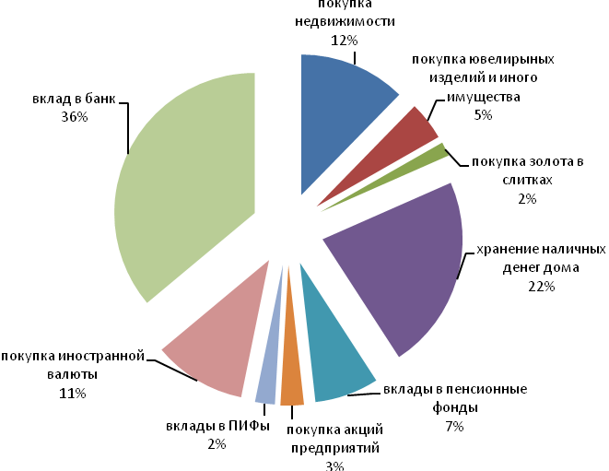

Рисунок 1 – Альтернативные формы сбережений
денежных средств домохозяйствами

Наиболее актуальные потребности, которые домохозяйства удовлетворяют, сберегая денежные средства, представлены на рисунке 2. Чаще всего домохозяйства сберегают денежные средства, руководствуясь желанием обеспечить необходимыми средствами собственную старость, на всякий случай или «чёрный» день (37 %). На втором месте по мотивации сбережений, причём с довольно существенным отрывом от первого мотива, находятся сбережения денег на отпуск (12 %).
Все остальные причины сбережений – покупка недвижимости, образование детей, покупка автомобиля, ремонт квартиры, лечение – имеют практически одинаковое значение среди причин, побуждающих домохозяйства к сбережениям (7 – 10 %).

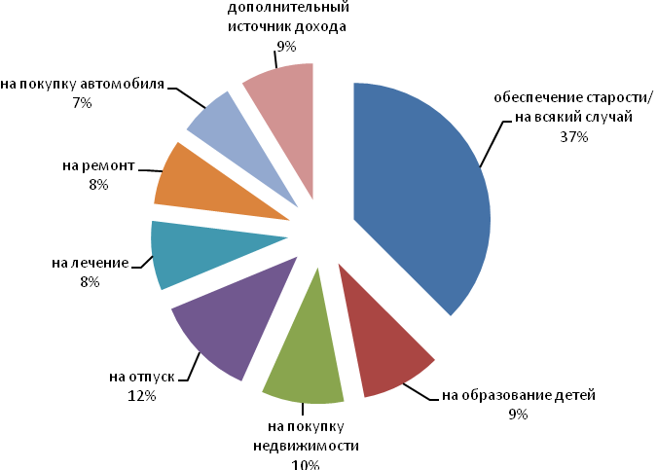Рисунок 2 – Мотивация сбережений денежных средств домохозяйствами

Далее нами были выявлены факторы, от которых зависит склонность к сбережениям. Анализ результатов исследования показал, что к ним относятся: 1) уровень дискреционного дохода домохозяйства (дискреционный доход характеризует количество денежных средств, которое остаётся в распоряжении домохозяйства после покупки «необходимых» товаров и услуг и уплаты всех финансовых обязательств; определяется субъективными методами); 2) уровень совокупного дохода домохозяйства; 3) социальное положение домохозяйства; 4) жизненный цикл домохозяйства (состав и возраст членов домохозяйства, наличие и возраст детей); 5) место проживания.
Анализ тесноты связи между склонностью к сбережениям и перечисленными факторами показал, что наиболее значимыми факторами, определяющими сберегательное поведение домохозяйств, являются уровень их совокупного и дискреционного доходов. Кроме того, было установлено, что эти два фактора находятся в тесной зависимости друг от друга, уровень корреляции между ними составляет 0,7. Закономерно, что более высокий доход семьи обеспечивает её более высокий уровень дискреционного дохода. Помимо уровня дохода серьёзное влияние на склонность к сбережению средств оказывает социальное положение домохозяйства. В меньшей степени склонность к сбережению домохозяйства зависит от состава и возраста его членов, а также наличия и возраста детей. Причём состав и возраст членов семьи теснее связан со склонностью к сбережениям домохозяйства, чем наличие и возраст детей. Не оказывает влияния на склонность к сбережению денежных средств место проживания семьи. Перекрёстный анализ факторов, влияющих на склонность к сбережениям, позволил разделить рынок домохозяйств на сегменты, различающиеся по предпочтениям формы сбережений. Среди всех сегментов для банков, по нашему мнению, интерес представляют те сегменты, которые обладают наибольшими возможностями сбережения денег, и сегменты, наиболее склонные сберегать денежные средства в банках. Так, мы выделили в первую очередь VIP-сегмент. Хотя по доле среди тех, кто сберегает свои денежные средства в различных формах, на этот сегмент приходится всего 7 %, однако домохозяйства данного сегмента обладают наибольшим финансовым потенциалом, имеют наибольшие возможности сбережений. Представители сегмента характеризуются высоким уровнем совокупного дохода (выше 65 000 руб.), дискреционного дохода (позволяет не ограничивать семью в покупках), принадлежат к высоким социальным группам (собственники бизнеса и руководители высшего уровня управления организаций разного размера), имеют полные семьи, в которых старшие члены семьи в возрасте от 46 – 60 лет, а дети взрослые (младшему ребёнку более 18 лет), или семейные пары без детей. Этот сегмент отдаёт предпочтения тем же формам сбережений, что и остальные домохозяйства, но структура предпочтений формам сбережений несколько отличается (рисунок 3).
В качестве вариантов сбережения денежных средств указанный сегмент предпочитает:
1) вклад в банке (29 % по сравнению с 36 % на рынке в целом);
2) хранение наличных денежных средств дома (19 % против 22 % по рынку в целом);
3) приобретение недвижимости (18 % против 12 %);
4) покупка иностранной валюты (15 % против 11 %).

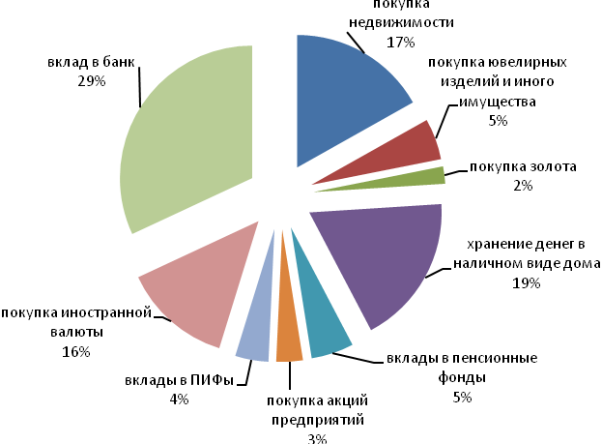
Рисунок 3 – Альтернативные формы сбережений денежных средств
домохозяйствами VIP-сегмента

Как видно, происходит снижение популярности вклада в банке и хранения денег дома в наличности в отличие от рынка в целом, при этом возрастает значение таких альтернатив, как приобретение недвижимости и покупка иностранной валюты.
Взносы в страховые компании и пенсионные фонды как форма аккумуляции сбережений в данном сегменте домохозяйств так же, как и на рынке в целом, особого развития не получила. Ей отдают предпочтение только 5 % домохозяйств. Не пользуются популярностью и различные фонды. Их услугами пользуются только 4 % домохозяйств в сегменте. Причиной тому «неважный» имидж фондов по итогам их прошлой деятельности и недостаточная грамотность населения в области управления собственными денежными средствами.
Описанный сегмент привлекает наибольшее внимание банков, потому что, как уже отмечалось, обладает наибольшим финансовым потенциалом. Они конкурируют между собой за деньги данного сегмента, хотя, как видно из результатов исследования, только 29 % представителей данного сегмента сохраняют свои средства в виде банковских сбережений. Остальные 71 % домохозяйств предпочитают альтернативные формы сбережений. Поэтому, по нашему мнению, задачей банков должно стать привлечение денежных средств, которые домохозяйства направляют на альтернативные формы сбережений. Для этого следует глубоко понимать поведение сберегателей данного сегмента (мотивацию сбережений, причины выбора альтернативных форм сбережений, критерии выбора конкретного финансового института и пр.). Как показало наше исследование, причины сбережений в VIP-сегменте не отличаются от рынка в целом, но разнятся предпочтительностью.

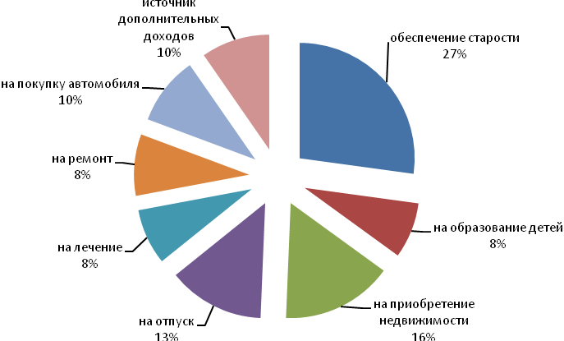
Рисунок 4 – Мотивация сбережений денежных средств
домохозяйствами VIP-сегмента

Так, о старости в анализируемом сегменте беспокоится значительно меньше представителей домохозяйств, 27 % по сравнению в 37 % на рынке в целом. Это легко объясняется высокими доходами домохозяйств VIP-сегмента. Сберегают денежные средства для покупки недвижимости 16 % домохозяйств сегмента, в то время как на рынке в целом 10 %. Это можно объяснить тем, что для данного сегмента приобретение недвижимости является одной из наиболее предпочтительных форм сбережений, но ежемесячных доходов для приобретения недвижимости недостаточно. Они сберегают денежные средства первоначально в иных формах, чтобы потом их вложить в приобретение недвижимости. Известно, что россияне считают приобретение недвижимости одним из наиболее надёжных способов сохранения денег. Исследование проводилось во время кризиса. Можно предположить, что до кризиса и после него предпочтение данной форме сбережений значительно выше. Значимость остальных мотивов сбережений в VIP-сегменте мало отличается от рынка в целом. В процессе анализа результатов сегментации был выделен также сегмент, наиболее склонный сберегать денежные средства в банках. Из всех альтернативных форм сбережений они отдают предпочтение только банковским вкладам и депозитам. Условно мы назвали данный сегмент «банковские вкладчики». На данный сегмент приходится значительная доля рынка – 24 %. В нём преобладают домохозяйства с совокупным доходом от 15 000 до 55 000 руб. и средним уровнем дискреционного дохода.
По социальному статусу это специалисты, руководители подразделений в различных организациях, а также пенсионеры. Как правило, к данному сегменту относятся домохозяйства с родителями в возрасте 28 – 45 лет и детьми в возрасте от 7 до 17 лет, а также одиночки или семейные пары в возрасте от 61 года и старше.
Они более других на рынке предпочитают сберегать денежные средства в банках на образование детей (14 % против 9 % в среднем на рынке), на лечение (12 % против 8 %), но менее на покупку недвижимости (7 % против 10 %) и на отпуск (9 против 12 %). По остальным мотивам сбережений предпочтения в сегменте практически не отличаются от среднерыночных. Различия в значимости причин сбережений легко объясняются этапом жизненного цикла семьи: сегмент составляют молодые семьи с детьми, более заботящиеся о будущем своих детей, и пожилые люди, озабоченные поддержанием своего здоровья.
Поскольку данный сегмент в качестве единственной формы сбережений предпочитает хранение денежных средств в банках, то ему необходимо уделять наибольшее внимание. В данном сегменте рынка банки ведут конкурентную борьбу между собой. Чтобы привлечь клиентов из сегмента «банковские вкладчики» следует дифференцировать предложение в соответствии с их критериями выбора банка-партнёра. Наше исследование позволило выявить критерии, важные при выборе банка в различных сегментах. Анализ критериев выбора банков в сегментах «банковские вкладчики» и VIP-клиенты представлен на рисунке 5.

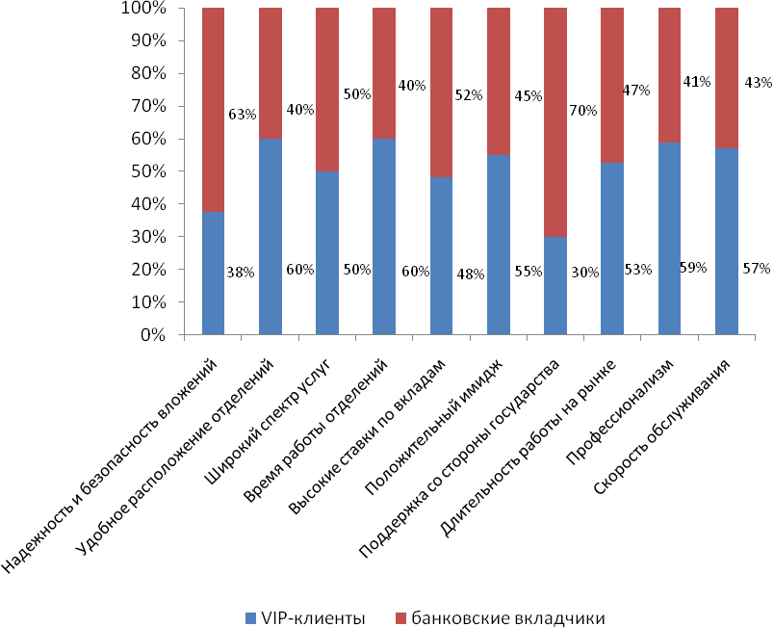
Рисунок 5 – Анализ критериев выбора банка

Перечень критериев выбора банка в различных сегментах не различается, различается их значимость для сегментов.
Выбор банка осуществляется по следующим критериям: уровень процентных ставок по вкладам; надёжность и безопасность вложений; удобство расположения отделений банка; перечень предлагаемых вкладов; имидж банка; график работы отделений банка; опыт работы на рынке; профессионализм сотрудников; скорость обслуживания; поддержка со стороны государства. Последний критерий, видимо, является актуальным для состояния кризисной экономики. Для домохозяйств в сегменте «банковские вкладчики» наиболее значимым при выборе банка является следующее: наличие поддержки со стороны государства (важно для 70 % вкладчиков); надёжность и безопасность вложений (для 63 %), высокие ставки по вкладам (для 52 %), широкий перечень вкладов (отметили 50 %), длительность работы на рынке (отметили 47 %), положительный имидж (45 %). Остальные критерии имеют одинаковую, более низкую значимость в сегменте. Следует заметить, что, поскольку исследование проводилось в кризисный период, на первом месте по значимости оказались такие критерии, как поддержка со стороны государства, надёжность и безопасность вложений, что также обеспечивается государством. Представляется, что в период стабильного развития экономики значимость данных критериев выбора банков для «банковских вкладчиков» снизится, и на первом месте окажутся высокие процентные ставки и перечень предлагаемых вкладов. Поэтому банки, предлагающие наиболее высокие ставки по вкладам, являются наиболее привлекательными для клиентов в сегменте «банковские вкладчики».
Банкам, по нашему мнению, следует обратить внимание и на сегмент VIP-вкладчиков, на критерии выбора ими банка для хранения своих денежных средств.
В VIP-сегменте высокие ставки по вкладам для клиентов менее значимы, чем в сегменте «банковские вкладчики». Только 48 % клиентов в данном сегменте отмечают этот критерий как самый значимый. Более значимо для клиентов данного сегмента высокое качество банковской услуги. Так, 60 % респондентов в сегменте в первую очередь уделяют внимание времени работы и удобству месторасположения отделений банка, 59 % – профессионализму персонала; 57 % – скорости обслуживания; 55 % – высокому имиджу банка; 53 % – длительности работы; 50 % – широте предлагаемых вкладов. Только 38 % клиентов в сегменте отмечают надёжность банка и 30 % – наличие государственной поддержки как наиболее значимые критерии при выборе банка.
Проведённое исследование позволило выявить альтернативные формы и мотивы сбережений денежных средств домохозяйствами. Причём предпочтения по формам сбережений, мотивация сбережений неодинаковы в различных по уровню совокупного, дискреционного доходов и социальному положению домохозяйствах. Наибольшими возможностями сбережений обладают VIP-вкладчики. Однако по численности этот сегмент составляет 7 % домохозяйств и только 29 % домохозяйств в сегменте предпочитают сбережения в виде банковских вкладов альтернативным формам сбережений. Наряду с этим нами выделен сегмент, который в качестве единственной альтернативы рассматривает вклады в банках, – это «банковские вкладчики». На них приходится 24% домохозяйств, сберегающих денежные средства. Очевидно, что домохозяйства в сегментах имеют различную мотивацию сбережений и по-разному подходят к выбору банков-партнёров.
Понимание различий в поведении представителей различных сегментов розничного рынка позволяет более чётко идентифицировать потребности клиентов, разрабатывать дифференцированное предложение с учётом этих потребностей, проводить более эффективное позиционирование на рынке и формировать на этой основе долгосрочную лояльность представителей целевых сегментов рынка, что в конечном итоге обеспечит повышение эффективности банковской деятельности.

